

**RAPORT AL COMISIEI CĂTRE PARLAMENTUL EUROPEAN ȘI CONSILIU**

Raport din 2019 privind statisticile referitoare la utilizarea animalelor în scopuri științifice în statele membre ale Uniunii Europene în perioada 2015-2017

# INTRODUCERE

Prezentul raport prezintă date statistice referitoare la utilizarea animalelor în scopuri științifice în statele membre ale Uniunii Europene în perioada 2015-2017, în temeiul Directivei 2010/63/UE[1] („directiva”) privind protecția animalelor utilizate în scopuri științifice. Obligația statelor membre de a colecta date statistice este prevăzută la articolul 54 alineatul (2) din directivă.

Regulamentul (UE) 2019/1010[2] („regulamentul”) a modificat articolul 54 alineatul (2), introducând obligația statelor membre de a transmite Comisiei datele statistice pe cale electronică, într-un format nesintetizat. Întrucât regulamentul a fost adoptat în iunie 2019, primul set de date anuale conform cu noua formulare a articolului 54 alineatul (2) va fi colectat în 2020 și va fi transmis Comisiei până la 10 noiembrie 2021. Datele transmise de statele membre vor fi apoi puse la dispoziție în 2022, prin intermediul unei baze de date cu acces deschis, împreună cu un raport de sinteză privind respectivele date.

De asemenea, regulamentul a eliminat obligația Comisiei de a prezenta Parlamentului European și Consiliului un raport statistic. Cu toate acestea, având în vedere faptul că îmbunătățirea transparenței este unul dintre principalele obiective ale directivei, Comisia consideră că este oportun și totodată necesar, pentru a sprijini celelalte obiective ale directivei, ca datele transmise de statele membre să fie puse la dispoziție anual până în 2022.

Prezentul raport este însoțit de un document de lucru al serviciilor Comisiei[3] mai detaliat.

# DATELE TRANSMISE ȘI EVALUAREA GENERALĂ

## Datele transmise de statele membre

Toate cele 28 de state membre au transmis datele pentru perioada 2015-2017, în conformitate cu Decizia de punere în aplicare 2012/707/UE a Comisiei din 14 noiembrie 2012 de stabilire a unui format pentru prezentarea informațiilor în temeiul directivei.

Datele transmise de fiecare stat membru și detaliile cu privire la acestea sunt disponibile în partea B a documentului de lucru al serviciilor Comisiei.

## Date care nu intră sub incidența domeniului de aplicare al raportului

Datele care nu intră sub incidența raportării statistice anuale, chiar dacă se încadrează în domeniul de aplicare al directivei, sunt cele referitoare la:

1. formele de făt de mamifere;
2. animalele ucise exclusiv pentru organe și țesuturi, precum și animalele santinele, cu excepția cazului în care uciderea este efectuată în cadrul unei autorizări a proiectelor folosind o metodă care nu este inclusă în anexa IV la Directiva 2010/63/UE;
3. animale crescute și ucise fără a fi utilizate, cu excepția animalelor modificate genetic cu fenotip dăunător intenționat și expus și a celor care, înainte de a fi ucise, au făcut obiectul unei analize genotipice efectuate printr-o metodă invazivă.

În plus, pentru anul 2017, raportul pe cinci ani privind punerea în aplicare a directivei[4] furnizează și numărul de animale crescute și ucise fără a fi utilizate în proceduri. Acest lucru permite, pentru prima dată acum și ulterior o dată la cinci ani, conturarea unei imagini complete asupra numărului total de animale necesare pentru a sprijini cercetarea și testarea în UE.

## Legătura cu rapoartele statistice anterioare în temeiul Directivei 86/609/CEE[5]

Trebuie menționat faptul că acesta este primul raport referitor la datele colectate privind utilizarea animalelor, în conformitate cu cerințele de raportare modificate în temeiul directivei, astfel cum se prevede în Decizia de punere în aplicare 2012/707/UE a Comisiei. Aceste cerințe diferă în mod semnificativ și acoperă domenii de utilizare a animalelor care nu erau incluse în legislația anterioară. Prin urmare, în general, nu este posibil să se compare informațiile detaliate furnizate în prezentul raport cu cele furnizate în rapoartele anterioare publicate în temeiul precedentei Directive 86/609/CEE.

Ținând seama de aceste aspecte, singura eventuală comparație limitată poate viza numărul de animale utilizate pentru prima oară în scopul cercetării și al testării[6]. Totuși, chiar și în acest caz comparația nu este evidentă, deoarece (1) speciile de nevertebrate nu au fost incluse în rapoartele anterioare, iar acum sunt incluse și (2) cifrele raportate anterior includeau parțial animalele utilizate pentru crearea de linii de animale modificate genetic (care în prezent sunt separate), comparația dintre cifrele corespunzătoare anului 2011 și cele actuale având astfel doar un caracter estimativ. Principalele diferențe sunt sintetizate mai jos:

1. **domeniul de aplicare** include noi clase de animale, și anume toate speciile de cefalopode. În plus, sunt incluse crearea și menținerea (creșterea) de animale modificate genetic;
2. **momentul raportării -** informațiile sunt transmise la încetarea utilizării unui animal, în loc să fie prezentate la începutul utilizării acestuia;
3. **fiecare utilizare a unui animal** este inclusă, atât în ceea ce privește numărul de utilizări, cât și detaliile cu privire la aceasta;
4. **statutul genetic al animalelor;**
5. **gradul real de severitate suportat de un animal** în timpul unei proceduri reprezintă una dintre noutățile esențiale ale noului raport.

Controlul calității datelor a evidențiat existența unor deficiențe, însă evaluarea globală a indicat că nivelul calității este acceptabil. Unele elemente ale noii raportări s-au dovedit a fi extrem de dificile și au necesitat eforturi semnificative din partea statelor membre și a Comisiei. Acestea sunt legate, în special, de raportarea privind gradul de severitate suportat de animale și de coerența raportării privind utilizarea animalelor pentru menținerea animalelor modificate genetic în interiorul statele membre și între acestea, precum și de-a lungul anilor.

Pe lângă orientările oferite în Cadrul de evaluare a severității[7], elaborat de Comisie împreună cu părțile interesate, unele state membre au depus în mod special eforturi de îmbunătățire a calității datelor. În plus, unele organizații ale părților interesate[8] au organizat ateliere de lucru pentru a aborda dificultățile întâmpinate în raportarea gradului de severitate. Datorită acestor eforturi și a eforturilor de alt tip, se preconizează îmbunătățirea în continuare a calității datelor statistice. Prin urmare, este clar că unele variații ale cifrelor sau chiar ceea ce poate părea că reprezintă o tendință în această etapă timpurie, este posibil să rezulte de fapt dintr-o mai bună înțelegere a obligațiilor de raportare. În fine, din aceleași motive, este prea devreme pentru a trage concluzii ferme privind tendințele, doar pe baza datelor furnizate în primii trei ani.

## Prezentarea datelor

Pentru a intensifica eforturile în vederea îmbunătățirii transparenței privind utilizarea animalelor în UE, informațiile statistice sunt în prezent mult mai detaliate și mai elaborate. Acest lucru permite o înțelegere mult mai bună a situațiilor și a modului în care animalele sunt încă utilizate în scopuri științifice în UE.

Se speră că, în conformitate cu obiectivele directivei, acest lucru va facilita într-o mai mare măsură identificarea domeniilor de utilizare a animalelor pe care ar trebui să se axeze eforturile în vederea dezvoltării și a validării unor abordări alternative.

Raportul analizează datele din trei domenii distincte:

1. **Numărul de animale** utilizate pentru cercetare, testare, producere de rutină și în scopuri educative (inclusiv pentru formare profesională) („cercetare și testare”). Aceste animale pot fi animale convenționale sau animale modificate genetic.
2. **Detalii privind toate utilizările (prima și oricare dintre reutilizările ulterioare) ale animalelor** pentru cercetare și testare. Acest lucru este util pentru a obține o imagine de ansamblu cu privire la toate utilizările animalelor în scopul cercetării și al testării și ține seama de natura procedurilor, de contextul legislativ al acestora, de reutilizarea animalelor, de statutul genetic al animalelor și de gradul de severitate suportat de animale.
3. **Numărul de animale și utilizările acestora pentru crearea și menținerea unor linii de animale modificate genetic.** Cea de a treia secțiune se axează pe furnizarea animalelor modificate genetic necesare pentru sprijinirea cercetării științifice în UE. Aceste animale nu au fost utilizate în alte proceduri științifice care au fost incluse în secțiunile 1 și 2 de mai sus.

Informațiile cu caracter general sunt prezentate pentru perioada de trei ani, și anume 2015-2017. O analiză mai detaliată utilizează însă datele cele mai recente și probabil cele mai exacte din 2017.

# REZULTATE

## Numărul total de animale utilizate în UE

Atât numărul animalelor utilizate pentru cercetare și testare, cât și al celor utilizate pentru crearea și menținerea unor linii de animale modificate genetic par să indice o tendință descrescătoare în UE.

### Numărul de animale utilizate pentru cercetare și testare în UE

Numărul de animale utilizate pentru prima oară (animale naive) **pentru cercetare și testare** în UE este mai mic de 10 milioane pe an.

În perioada 2015-2017, numărul total de animale a scăzut ușor de la 9,59 milioane (2015) la 9,39 milioane (2017). Totuși, în 2016 s-a înregistrat o creștere ușoară, la 9,82 milioane, din această cauză neputându-se confirma o tendință clară (tabelul 1).

|  |  |  |  |
| --- | --- | --- | --- |
|  | 2015 | 2016 | 2017 |
| Total | 9 590 379 | 9 817 946 | 9 388 162 |

**Tabelul 1: Numărul total de animale utilizate pentru prima oară pentru cercetare, testare, producere de rutină și în scopuri educative**

### Numărul de animale utilizate pentru crearea și menținerea unor linii de animale modificate genetic în UE

Numărul de animale utilizate pentru prima oară (animale naive) pentru **crearea și menținerea unor linii de animale modificate genetic (MG)** pentru a satisface nevoile din domeniul cercetării în UE este de aproximativ 1,2 milioane.

În perioada 2015-2017, în pofida faptului că crearea de noi linii de animale modificate genetic a înregistrat o creștere de 7 %, numărul total de animale utilizate pentru crearea și menținerea animalelor modificate genetic a înregistrat o scădere combinată de aproape 20 %. Totuși, scăderea se poate explica parțial printr-o mai bună înțelegere a cerințelor de raportare pentru aceste categorii (tabelul 2).

|  |  |  |  |
| --- | --- | --- | --- |
|  | 2015 | 2016 | 2017 |
| Crearea MG | 591 033 | 493 156 | 634 705 |
| Menținerea MG | 996 993 | 700 536 | 641 882 |
| Total creare și menținere MG | 1 588 025 | 1 193 692 | 1 276 587 |

**Tabelul 2: Numărul total de animale utilizate pentru crearea și menținerea unor linii de animale modificate genetic**

## Animale utilizate pentru prima oară în cercetare și testare

În 2017, principalele specii utilizate pentru prima oară în cercetare și testare au fost șoarecii, peștii, șobolanii și păsările, care au reprezentat împreună 92 % din numărul total de animale, în timp ce speciile de interes public special (câinii, pisicile și primatele neumane) au reprezentat mai puțin de 0,3 % din numărul total de animale. Maimuțele mari nu sunt utilizate în scopuri științifice în UE (figura 1).



**Figura 1: Numărul de animale utilizate pentru prima oară în 2017, pe clase principale de specii**

|  |  |  |  |
| --- | --- | --- | --- |
|  | 2015 | 2016 | 2017 |
| Șoareci | 5 711 612 | 5 989 413 | 5 707 471 |
| Șobolani | 1 201 189 | 1 173 135 | 1 146 299 |
| Cobai | 149 328 | 150 985 | 144 824 |
| Hamsteri (sirieni) | 20 195 | 18 614 | 12 700 |
| Hamsteri (chinezești) | 30 | 519 | 187 |
| Gerbil mongol | 6 199 | 5 645 | 5 239 |
| Alte rozătoare | 26 088 | 13 712 | 25 172 |
| Iepuri | 346 052 | 350 405 | 351 961 |
| Pisici | 1 975 | 1 951 | 1 879 |
| Câini | 14 501 | 15 691 | 13 688 |
| Dihori | 2 212 | 1 530 | 2 016 |
| Alte carnivore | 3 648 | 1 444 | 2 386 |
| Cai, măgari și încrucișările acestora | 3 217 | 3 474 | 2 414 |
| Porcine | 73 895 | 80 029 | 71 522 |
| Caprine | 2 233 | 1 365 | 1 563 |
| Ovine | 20 106 | 21 240 | 18 812 |
| Bovine | 26 763 | 22 782 | 30 643 |
| Prosimieni | 169 | 44 | 98 |
| Marmosete și tamarini | 429 | 285 | 465 |
| *Saimiri* | 13 | 8 | 8 |
| Alte specii de *Cebidae* (*Ceboidea*) | 0 | 0 | 3 |
| Maimuțe cynomolgus | 6 221 | 6 503 | 7 227 |
| *Macaca mulatta* | 211 | 318 | 353 |
| *Cercopithecus aethiops* (*Chlorocebus spp.*) | 56 | 19 | 33 |
| Babuini | 37 | 62 | 25 |
| Alte specii de *Cercopithecidae* (*Cercopithecoidea*) | 0 | 0 | 23 |
| Alte mamifere | 9 535 | 3 637 | 26 335 |
| Păsări de curte | 515 834 | 500 920 | 464 553 |
| Alte păsări | 119 377 | 94 804 | 99 410 |
| Reptile | 2 414 | 3 240 | 2 937 |
| Rana | 4 884 | 4 482 | 3 485 |
| *Xenopus* | 10 837 | 18 511 | 13 539 |
| Alți amfibieni | 20 190 | 19 558 | 10 683 |
| Pești zebră | 338 815 | 513 011 | 499 763 |
| Alți pești | 936 252 | 791 726 | 719 932 |
| Cefalopode | 15 862 | 8 884 | 514 |
| Total | 9 590 379 | 9 817 946 | 9 388 162 |

**Tabelul 3: Numărul de animale utilizate pentru prima oară, pe specii**

În perioada 2015-2017, în ceea ce privește grupurile specifice de specii, numărul de amfibieni, cefalopode și reptile a scăzut în total cu 42 %, cel de hamsteri cu 37 %, cel de cai, măgari și încrucișări ale acestora cu 25 %, iar cel de păsări cu 11 %. De asemenea, a scăzut ușor numărul de câini (-6 %), de pisici (-5 %), de șobolani (-5 %) și de pești (­4 %). Numărul de ovine și caprine a scăzut cu 9 %, în timp ce numărul de bovine a crescut (+ 14 %).

Numărul de primate neumane a crescut cu 15 %. Maimuțele cynomolgus, reprezentând 88 % din primatele neumane în 2017, au fost specia de primate neumane utilizată cel mai des și numărul acestora a crescut cu 16 % în perioada 2015-2017. Numărul marmosetelor, al maimuțelor *Macaca mulatta* și al altor *Cercopithecidae* a crescut, de asemenea, ușor. Numărul altor specii de primate neumane a scăzut în perioada 2015­2017. S-a înregistrat o ușoară creștere a numărului de iepuri (+ 2 %).

### Originea animalelor (altele decât primatele neumane)

Originea animalelor este monitorizată, dat fiind faptul că standardele de adăpostire și de îngrijire prevăzute de directivă se aplică numai în cadrul UE. În plus, creșterea duratei transportului poate avea un impact negativ asupra bunăstării animalelor. În 2017, aproape 90 % din animalele utilizate în scopuri științifice s-au născut în UE la crescători înregistrați și mai puțin de 2 % din animale s-au născut în afara UE (în restul Europei sau în afara acesteia). Categoria „animale născute în UE, dar nu la un crescător înregistrat” include, de exemplu, animale de fermă și studii privind animale sălbatice.

În perioada 2015-2017, numărul de animale născute în UE, dar nu la un crescător înregistrat, a scăzut (-23 %), iar cel de animale născute în afara Europei a crescut (+ 60 %) ca urmare a importului de lilieci (care nu au fost crescuți în Europa).



**Figura 2: Locul nașterii animalelor, altele decât primatele neumane, în 2017**

### Sursa și generația primatelor neumane

Directiva prevede o protecție suplimentară pentru primatele neumane (PNU), având în vedere înrudirea lor genetică cu ființele umane, aptitudinile lor sociale foarte dezvoltate și capacitatea lor de a simți durere, suferință sau stres. Pentru a pune capăt capturării animalelor din sălbăticie, inclusiv în scopul creșterii, directiva impune trecerea la utilizarea de PNU care au fost crescute, în ultimă instanță, în colonii autonome, din părinți care au fost crescuți, la rândul lor, în captivitate.

În 2017, cele trei surse principale de PNU au fost crescătorii înregistrați în Africa, Asia și UE (tabelul 4).

|  |  |  |  |  |  |  |
| --- | --- | --- | --- | --- | --- | --- |
|  | Animale născute la un crescător înregistrat în UE | Animale născute în restul Europei | Animale născute în Asia | Animale născute în America | Animale născute în Africa | Animale născute în altă parte |
| F1[9] | 3 % (32) | 0 % (0) | 3 % (88) | 30 % (16) | 27 % (1 147) | 47 % (80) |
| F2 sau generație ulterioară | 40 % (418) | 100 % (5) | 75 % (1 948) | 70 % (38) | 44 % (1 915) | 26 % (44) |
| Colonie autonomă | 57 % (607) | 0 % (0) | 22 % (578) | 0 % (0) | 29 % (1 273) | 27 % (46) |
| Total | 100 %  (1 057) | 100 %  (5) | 100 %  (2 614) | 100 %  (54) | 100 %  (4 335) | 100 %  (170) |

**Tabelul 4: Generația primatelor neumane, defalcată pe surse, în 2017**

În 2017, maimuțele cynomolgus au reprezentat 88 % din primatele neumane utilizate pentru prima oară, provenind aproape exclusiv din afara UE. În schimb, alte specii de PNU au provenit în principal de la crescători înregistrați în UE.

În ceea ce privește generația acestora, majoritatea PNU au provenit din colonii autonome (30 %) sau au fost de a doua generație sau de generații ulterioare crescute în scopuri științifice (53 %).

În perioada 2015-2017, numărul de PNU provenite din colonii autonome a rămas stabil. Totuși, în conformitate cu obiectivele directivei, numărul PNU de a doua generație sau de generații ulterioare crescute în scopuri științifice a sporit semnificativ (+ 67 %). În 2017, niciuna dintre PNU utilizate pentru prima oară nu a fost capturată din sălbăticie.

## Toate utilizările animalelor pentru cercetare și testare

În perioada 2015-2017, numărul total de utilizări (prima utilizare și orice reutilizare ulterioară) pentru cercetare și testare a scăzut cu 2 %, de la 9,78 milioane în 2015 la 9,58 milioane în 2017. Cu toate acestea, în 2016 acest număr a crescut la 10,03 milioane (tabelul 5).

|  |  |  |  |
| --- | --- | --- | --- |
|  | 2015 | 2016 | 2017 |
| Total | 9 782 570 | 10 028 498 | 9 581 741 |

**Tabelul 5: Numărul total de utilizări ale animalelor pentru cercetare și testare în perioada 2015-2017**

### Principalele categorii de scopuri științifice

În 2017, s-au raportat 9,58 milioane de utilizări ale animalelor în scopuri științifice. Scopul principal a fost cercetarea (69 %), 45 % din totalul acestor utilizări având ca scop cercetarea de bază, iar 23 % cercetarea translațională și aplicată. Alte 23 % din numărul de utilizări ale animalelor au vizat utilizarea normativă în vederea îndeplinirii cerințelor legislative, urmată de producerea de rutină (5 %).

Alte categorii de scopuri sunt protecția mediului natural în interesul sănătății sau al bunăstării oamenilor sau animalelor, conservarea speciilor, învățământul superior sau formarea pentru dobândirea, menținerea sau îmbunătățirea competențelor profesionale și investigațiile medico-legale (figura 3).

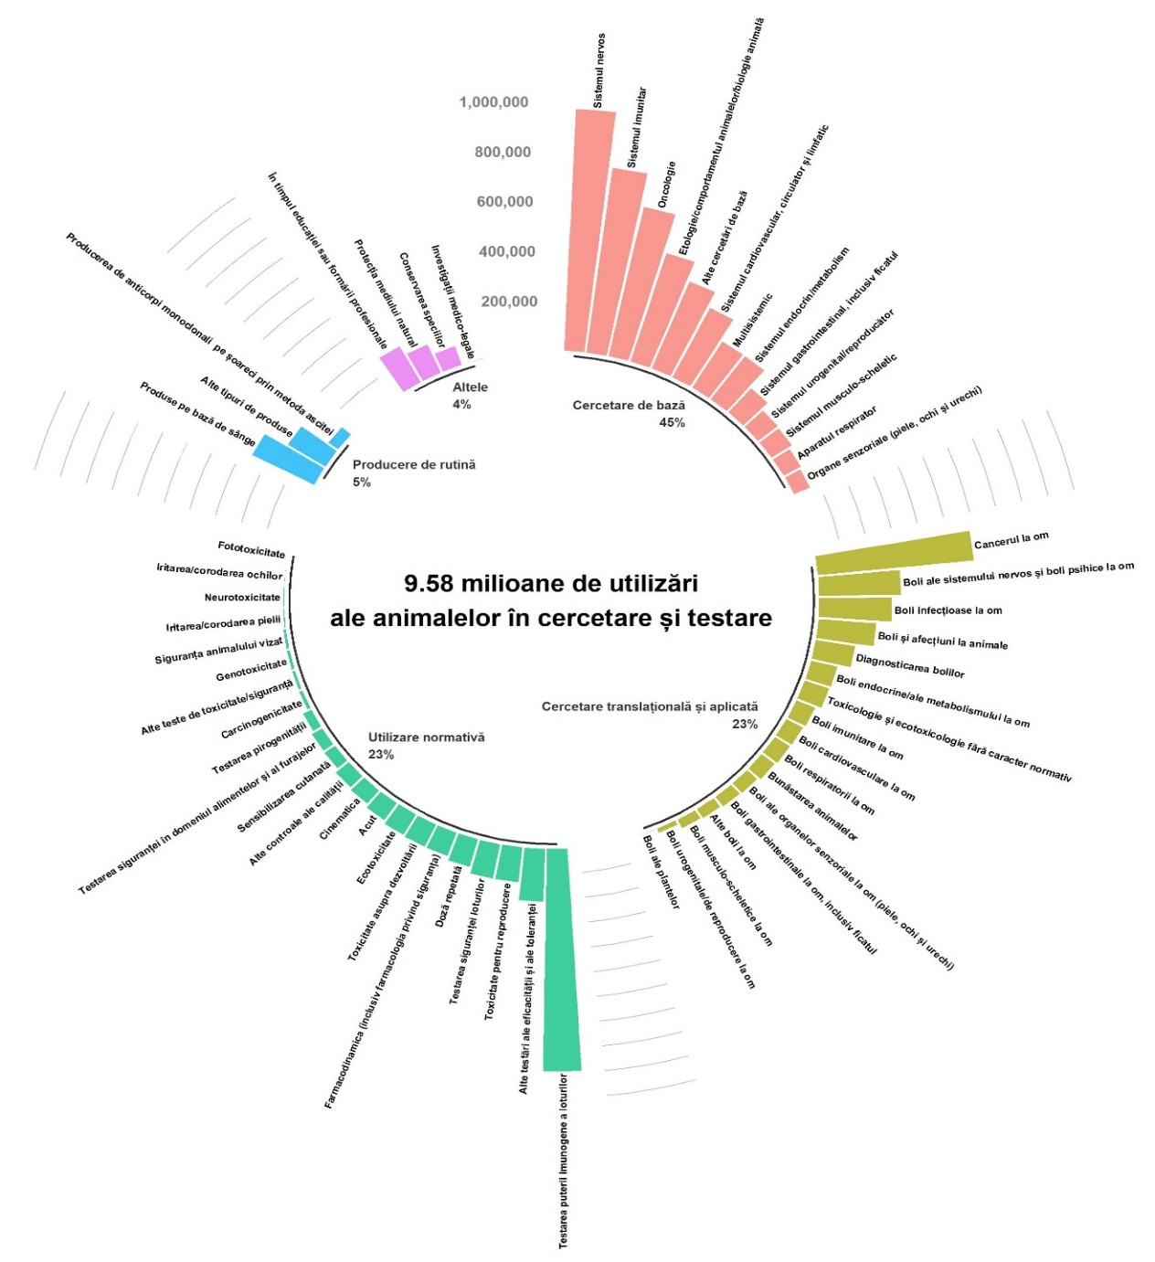

**Figura 3: Toate utilizările animalelor pentru cercetare și testare în 2017**

### Gradul de severitate al tuturor utilizărilor pentru cercetare și testare

Directiva prevede raportarea gradului real de severitate suportat de un animal atunci când acesta este utilizat în cadrul unei proceduri.

În 2017, 51 % din utilizări au fost evaluate ca fiind „superficiale” (până la și inclusiv), 32 % „moderate”, 11 % „grave” și 6 % „fără recuperare[10]”. Numărul de proceduri severe a crescut proporțional în perioada 2015-2016, în principal ca urmare a sporirii numărului de utilizări pentru diagnosticarea bolilor (tabelul 6). Proporția utilizărilor evaluate ca fiind grave a rămas aceeași în perioada 2016-2017.

Este important de remarcat faptul că raportarea privind gradul real de severitate este, probabil, elementul cel mai dificil pentru asigurarea unei raportări coerente în statele membre și între acestea, precum și de-a lungul timpului. Prin urmare, ar trebui să se descurajeze formularea oricăror concluzii ferme privind rezultatele acestor primi ani de raportare.

|  |  |  |  |
| --- | --- | --- | --- |
|  | 2015 | 2016 | 2017 |
| Fără recuperare | 6 % (622 034) | 6 % (620 848) | 6 % (621 054) |
| Superficială [până la și inclusiv] | 54 % (5 330 549) | 52 % (5 239 321) | 51 % (4 865 721) |
| Moderată | 31 % (3 010 980) | 31 % (3 101 054) | 32 % (3 071 828) |
| Gravă | 8 % (819 007) | 11 % (1 067 275) | 11 % (1 023 138) |
| Total | 100 % (9 782 570) | 100 % (10 028 498) | 100 % (9 581 741) |

**Tabelul 6: Gradul de severitate al utilizărilor**

În urma analizării tuturor subcategoriilor de scopuri, se observă că cel mai mare număr de utilizări calificate ca fiind grave au avut ca scop testarea puterii imunogene a loturilor (peste 264 000 de utilizări), urmată de studiile privind sistemul nervos (peste 87 000) și de diagnosticarea bolilor (peste 81 000) (figura 4).

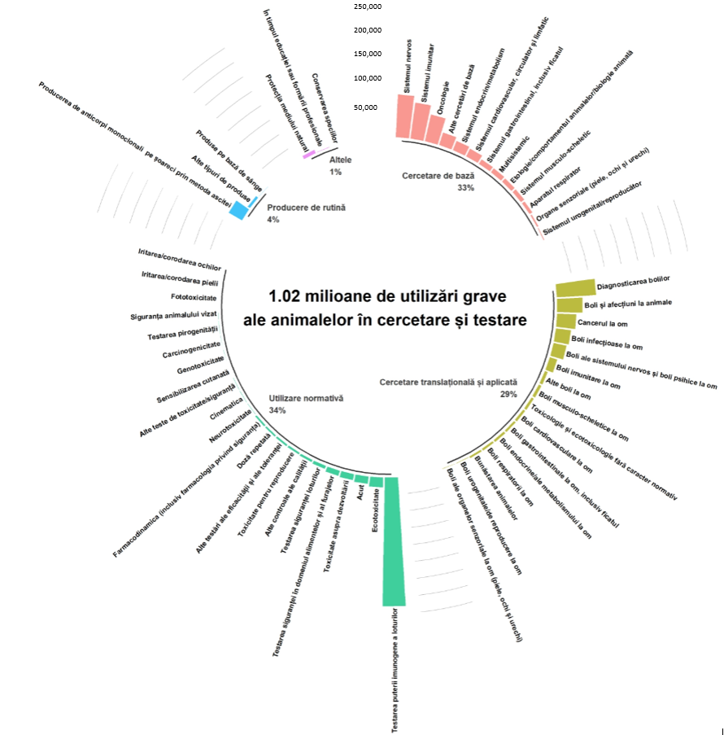

**Figura 4: Utilizările grave ale animalelor pentru cercetare și testare în 2017**

În urma analizării procentului de utilizări grave în cadrul unei subcategorii, rezultă că cele mai multe utilizări grave au avut ca scop producerea de anticorpi monoclonali prin metoda ascitei (70 % din utilizările în acest scop au fost grave – figura 10), urmată de diagnosticarea bolilor (54 % – figura 6) și de studiile privind toxicitatea acută în domeniul ecotoxicității (37 % – figura 8).

În urma analizării subcategoriilor cu peste 30 000 de utilizări, rezultă că cele mai puțin grave (și anume utilizările grave care reprezintă mai puțin de 1 % din totalul utilizărilor din cadrul subcategoriei respective) sunt producția de produse pe bază de sânge (figura 11), conservarea speciilor (figura 4), educația și formarea profesională (figura 4) și testarea toxicității pentru sensibilizarea cutanată (figura 8).

### Utilizări ale animalelor în scopuri științifice

Utilizările conexe cercetării sunt împărțite între cercetarea de bază, pe de o parte, și cercetarea translațională și aplicată, pe de altă parte.

În 2017, peste 4,3 milioane de utilizări s-au încadrat în sfera cercetării de bază. Cele patru domenii principale ale cercetării de bază sunt sistemul nervos, sistemul imunitar, oncologia și etologia/comportamentul animalelor/biologia animală, reprezentând, în ansamblu, mai mult de jumătate dintre utilizările pentru cercetarea de bază (figura 5).



**Figura 5: Utilizări conexe cercetării de bază, defalcate pe tip de cercetare și grad de severitate, în 2017**

În 2017, aproximativ 2,2 milioane de utilizări ale animalelor s-au încadrat în sfera cercetării translaționale și aplicate. Cele patru domenii principale ale acestor cercetări au fost: cancerul la om, bolile sistemului nervos și bolile psihice la om, bolile infecțioase la om și bolile și afecțiunile la animale (figura 6).



**Figura 6: Utilizări conexe cercetării translaționale și aplicate, defalcate pe tip de cercetare și grad de severitate, în 2017**

### Utilizări ale animalelor în scopuri normative

În 2017, s-au înregistrat 2,18 milioane de utilizări normative. 52 % din acestea au vizat controlul calității (inclusiv testarea siguranței și a puterii imunogene a loturilor), 39 % testări ale toxicității și alte testări ale siguranței, inclusiv farmacologie, iar restul (9 %) alte testări ale eficacității și ale toleranței. S-au înregistrat 1,1 milioane de utilizări legate de controlul calității. Cea mai mare parte a acestor utilizări a vizat testarea puterii imunogene a loturilor (79 %) (figura 7).



**Figura 7: Utilizări conexe controlului calității, defalcate pe tip și severitate, în 2017**

Pentru testarea toxicității și alte testări ale siguranței, inclusiv farmacologia, s-au înregistrat peste 800 000 de utilizări ale animalelor, reprezentând 8 % din totalul utilizărilor de animale (figura 8).



**Figura 8: Testarea toxicității și alte testări ale siguranței, inclusiv farmacologie, defalcate pe tip de utilizare și grad de severitate, în 2017**

Cea mai mare parte a utilizărilor din acest domeniu au vizat toxicitatea pentru reproducere, toxicitatea la doze repetate, farmacodinamica, toxicitatea asupra dezvoltării, ecotoxicitatea și toxicitatea acută și subacută.

### Utilizări normative în conformitate cu legislația

În 2017, majoritatea utilizărilor în vederea îndeplinirii cerințelor legislației sectoriale specifice au vizat medicamentele de uz uman (61 %), medicamentele de uz veterinar (15 %) și produsele chimice industriale (11 %) (figura 9).

În perioada 2015-2017, numărul de utilizări în scopul îndeplinirii cerințelor legislative pentru medicamentele de uz uman a scăzut cu 13 % și a crescut numărul utilizărilor legate de legislația privind dispozitivele medicale (+ 23 %) și de legislația privind produsele chimice industriale (+ 17 %). Nu s-au raportat utilizări în vederea îndeplinirii cerințelor legislației privind produsele cosmetice.

În 2017, majoritatea utilizărilor normative au vizat îndeplinirea cerințelor de reglementare ale UE (95 %). 4 % din utilizări au vizat îndeplinirea unor cerințe din afara UE și 1 % au vizat îndeplinirea unor cerințe naționale.



**Figura 9: Utilizări normative defalcate pe tip de legislație, în 2017**

În perioada 2015-2017, numărul total de utilizări în scopuri normative a scăzut cu 7 %.

### Utilizări ale animalelor în scopul producerii de rutină

În 2017, s-au înregistrat aproximativ 450 000 de utilizări pentru producerea de rutină, care au reprezentat 5 % din totalul utilizărilor de animale. 55 % din acestea au vizat producerea de produse pe bază de sânge și 10 % producerea de anticorpi monoclonali pe șoareci prin metoda ascitei (figura 10).



**Figura 10: Utilizări în scopul producerii de rutină, defalcate pe tip de produs și grad de severitate, în 2017**

### Reutilizarea animalelor

În conformitate cu principiul celor „3R”, numărul total de animale utilizate în proceduri poate fi redus prin efectuarea repetată a mai multor proceduri pe un animal. Totuși, reutilizarea animalelor este permisă numai în condiții specifice legate de gradul real de severitate suportat de animal în cadrul unei proceduri anterioare și de sănătatea și bunăstarea animalului, ținându-se seama de experiența de viață a fiecărui animal. Reutilizarea nu poate fi autorizată în cazul unei proceduri care este clasificată, pe baza previziunilor, drept gravă.

Reutilizările au reprezentat 2 % din totalul utilizărilor (tabelul 7).

|  |  |  |  |
| --- | --- | --- | --- |
|  | 2015 | 2016 | 2017 |
| Nu | 98 % (9 590 379) | 98 % (9 817 946) | 98 % (9 388 162) |
| Da | 2 % (192 191) | 2 % (210 552) | 2 % (193 579) |
| Total | 100 % (9 782 570) | 100 % (10 028 498) | 100 % (9 581 741) |

**Tabelul 7: Reutilizări ale animalelor pentru cercetare, testare, producere de rutină și în scopuri educative**

În cifre absolute, principalele specii reutilizate în scopuri științifice în 2017 au fost șoarecii, ovinele, șobolanii, iepurii și caii, măgarii și încrucișările acestora.

Proporțional, mamiferele mari sunt reutilizate mai frecvent, de exemplu, caii, măgarii și încrucișările acestora (82 %), ovinele (71 %), pisicile (44 %), câinii (36 %) și maimuțele cynomolgus (28 %). Dintre amfibieni, reptilele (55 %) și broaștele *Xenopus* (37 %) au fost, de asemenea, reutilizate frecvent.

În 2017, în funcție de scopurile reutilizării, cea mai mare proporție de reutilizări (12 %) s-a înregistrat în cazul producerii de rutină, în principal pentru produse pe bază de sânge. Aceasta a fost urmată de învățământul superior sau de formarea în domeniul competențelor profesionale (8 %).

În 2017, cele mai multe reutilizări au fost, din punctul de vedere al gradului real de severitate suportat, superficiale (74 %) sau moderate (19 %), în timp ce 6 % au fost raportate ca fiind fără recuperare. Chiar dacă procedura este clasificată, pe bază previziunilor, într-o categorie de gravitate inferioară, un animal poate să ajungă la categoria de severitate „gravă” din cauza unor evenimente neprevăzute apărute în cursul procedurii. Numai 0,2 % din reutilizări au fost evaluate ca fiind grave.

### Statutul genetic al animalelor

În 2017, 2,59 milioane de utilizări pentru cercetare s-au efectuat pe animale modificate genetic, 17 % din acestea prezentând o modificare fenotipică dăunătoare (figura 11).

Se înregistrează o ușoară creștere a numărului de animale modificate genetic în cadrul tuturor utilizărilor de animale pentru cercetare. În perioada 2015-2017, procentul de animale modificate genetic a crescut de la 25 % la 27 %. În 2017, 2,57 milioane din cele 9,38 milioane de utilizări ale animalelor au implicat animale modificate genetic. Peștii zebră și șoarecii au fost cele mai comune specii modificate genetic, procentul exemplarelor modificate genetic fiind de 64 %, și, respectiv, de 38 %.



**Figura 11: Statutul genetic al animalelor utilizate pentru cercetare și testare în 2017**

Animalele modificate genetic sunt utilizate aproape exclusiv în scopul cercetării. În 2017, 75 % din utilizările animalelor modificate genetic s-au încadrat în sfera cercetării de bază și 21 % în cea a cercetării translaționale și aplicate.

## Crearea și menținerea unor linii de animale modificate genetic în scopuri de cercetare

### Crearea de noi linii de animale modificate genetic

În 2017, 658 000 de utilizări ale animalelor au vizat crearea unor noi linii de animale modificate genetic. Principalele specii utilizate în acest scop au fost șoarecii (75 %) și peștii zebră (23 %). Printre alte specii se numără, deși în număr mic, șobolanii, alte specii de pești, păsările de curte, iepurii, broaștele *Xenopus* și porcii. În 2017, s-a raportat pentru prima dată în UE utilizarea primatelor neumane modificate genetic (marmosete).

În 2017, 95 % din noile linii modificate genetic au fost create în scopuri care intră sub incidența cercetării de bază; 22 % au vizat cercetarea multisistemică (situațiile în care mai multe sisteme ale corpului sunt de interes principal pentru cercetare, de exemplu în cazul unor boli infecțioase), 15 % sistemul nervos, 13 % oncologia și 11 % sistemul cardiovascular, circulator și limfatic. Cea mai importantă subcategorie din cadrul cercetării translaționale și aplicate pentru care s-au creat noi linii de animale modificate genetic este cancerul la om (27 %).

|  |  |  |  |
| --- | --- | --- | --- |
|  | 2015 | 2016 | 2017 |
| Șoareci | 477 783 | 359 894 | 490 717 |
| Pești zebră | 124 359 | 122 082 | 150 596 |
| Șobolani | 4 381 | 6 039 | 9 960 |
| Alți pești | 2 556 | 10 737 | 4 569 |
| Păsări de curte | 279 | 515 | 647 |
| Iepuri | 272 | 967 | 475 |
| *Xenopus* | 7 259 | 1 100 | 250 |
| Porcine | 350 | 284 | 227 |
| Alte mamifere | 4 | 0 | 61 |
| Ovine | 31 | 191 | 17 |
| Marmosete și tamarini | 0 | 0 | 10 |
| Cobai | 0 | 47 | 0 |
| Alte rozătoare | 0 | 6 | 0 |
| Total | 617 274 | 501 862 | 657 529 |

**Tabelul 8: Utilizări ale animalelor pentru crearea de noi linii de animale modificate genetic**

### Menținerea coloniilor de linii de animale modificate genetic stabilite

Această categorie include animalele necesare pentru menținerea coloniilor de animale modificate genetic din linii stabilite cu un *fenotip dăunător intenționat* și care au *prezentat durere, suferință, stres sau vătămări de durată ca o consecință a genotipului dăunător* înainte de a fi ucise. Categoria include, de asemenea, animalele modificate genetic în timpul menținerii unei linii stabilite, indiferent dacă linia este stabilită cu un fenotip nedăunător sau cu un fenotip dăunător, pentru care genotipul a fost confirmat prin utilizarea unei metode invazive de prelevare de probe de țesut.

Numărul de utilizări ale animalelor în aceste scopuri a scăzut în mod semnificativ în perioada 2015-2017, de la 1 milion la 0,6 milioane. În 2017, 642 000 de utilizări au fost raportate la categoria menținerea coloniilor. Dintre aceste animale, 74 % au fost modificate genetic fără un fenotip dăunător, 20 % au fost modificate genetic cu un fenotip dăunător și 6 % nu au fost modificate genetic.

Având în vedere complexitatea noilor obligații de raportare în acest domeniu, încă se mai constată erori legate de raportare. În plus, unele state membre aplică norme diferite de raportare la nivel național, ceea ce poate să fi condus la raportări incoerente pentru obiectivele UE. Comisia colaborează cu statele membre în vederea îmbunătățirii situației.

# Concluzii

UE a îmbunătățit în mod semnificativ transparența, datorită noilor date statistice detaliate. Numărul de animale raportat în 2011 a fost de aproape 11,5 milioane. Numărul de animale utilizate pentru cercetare și testare raportat în 2015, 2016 și 2017 este mai mic de 10 milioane, scăderea continuând și în perioada 2015-2017. Cu toate că nu se pot compara datele cu cele din rapoartele anterioare, având în vedere faptul că normele de raportare au făcut obiectul mai multor modificări, rezultatele ar sugera totuși o clară evoluție pozitivă. Șoarecii, peștii, șobolanii și păsările reprezintă împreună peste 92 % din numărul total de animale utilizate. În perioada 2015-2017, a crescut utilizarea celor mai comune specii de primate neumane, în timp ce utilizarea câinilor și a pisicilor a scăzut ușor.

Noile cerințe de raportare au permis confirmarea unor progrese corespunzătoare în ceea ce privește cerințele directivei prevăzute la articolul 10, în prezent peste 50 % din primatele neumane fiind de a doua generație sau de generații ulterioare crescute în scopuri științifice. În 2017, niciunul dintre primatele neumane nu a provenit din sălbăticie.

Principalele domenii în care se utilizează animale rămân neschimbate, cele mai numeroase utilizări înregistrând-se în cadrul cercetării de bază (45 %), urmată de cercetarea translațională/aplicată (23 %) și de utilizarea normativă (23 %).

Există îngrijorări în ceea ce privește utilizarea animalelor în domenii în care metodele alternative au obținut aprobarea normativă (de exemplu, în cele legate de iritarea/corodarea pielii, lezarea gravă a ochilor/iritarea ochilor și testarea pirogenității), fiind necesară o atenție sporită a autorităților care aprobă proiecte de utilizare în aceste scopuri.

Noile cerințe de raportare a gradului real de severitate suportat permit concentrarea eforturilor nu numai asupra domeniilor în care se înregistrează cel mai mare număr de utilizări ale animalelor, ci și asupra celor care au impactul cel mai grav asupra animalelor. În cazul în care înlocuirea nu este încă fezabilă din punct de vedere științific, ar trebui să se depună eforturi pentru a perfecționa aceste utilizări. Totuși, în general, peste 50 % din numărul total de utilizări pentru cercetare și testare sunt încadrate, din punctul de vedere al severității, la categoria „superficiale”.

Reutilizarea animalelor a contribuit la reducerea, într-o oarecare măsură, a numărului total de animale utilizate în scopuri științifice. În medie, 2 % din totalul animalelor utilizate au fost reutilizate. Cu toate acestea, beneficiile reutilizării în raport cu vătămările cumulative provocate animalului trebuie să fie întotdeauna evaluate de la caz la caz.

Animalele modificate genetic utilizate în scopuri de cercetare sunt, în cea mai mare parte, șoarecii și peștii zebră. Utilizarea acestora a crescut ușor, la fel și crearea de noi linii de animale modificate genetic. A scăzut numărul de utilizări raportate la categoria „menținerea animalelor modificate genetic”.

1. Directiva 2010/63/UE, JO L 276, 20.10.2010, p. 33-79.
2. JO L 170, 25.6.2019, p. 115-127.
3. SWD(2020) 10 final.
4. COM(2020) 15 final.
5. JO L 358, 18.12.1986, p. 1-28.
6. „Cercetarea și testarea” include animalele utilizate pentru cercetare, testare, producere de rutină și în scopuri educative (inclusiv animalele utilizate în scopul formării profesionale).
7. <https://ec.europa.eu/environment/chemicals/lab_animals/pubs_guidance_en.htm>
8. Federația asociațiilor europene din domeniul științei animalelor de laborator (*Federation for Laboratory Animal Science Associations*, FELASA), Asociația europeană a medicilor veterinari pentru animale de laborator (*European Society for Laboratory Animal Veterinarians*, ESLAV) și Colegiul european pentru medicina animalelor de laborator (*European College of Laboratory Animal Medicine*, ECLAM).
9. F1: prima generație de animale crescute în scopuri științifice; F2: animale de a doua generație (sau generații ulterioare) crescute în scopuri științifice.
10. Animale supuse unei proceduri care a fost efectuată în întregime sub anestezie generală, la finalul căreia nu și-au recăpătat cunoștința.